 | STAATSCOURANT | Nr. 8820
 | STAATSCOURANT | 31 maart
 | STAATSCOURANT | 2015
 | Officiële uitgave van het Koninkrijk der Nederlanden sinds 1814.

Regeling van de Minister van Infrastructuur en Milieu, van 26 maart 2015, nr. IENM/BSK-2014/160572, houdende uitvoering van richtlijn 2010/40/EU van het Europees Parlement en de Raad van 7 juli 2010 betreffende het kader voor het invoeren van intelligente vervoerssystemen op het gebied van wegvervoer en voor interfaces met andere vervoerswijzen (PbEU 2010, L 207) en die richtlijn aanvullende gedelegeerde verordeningen (ITS-Regeling)
De Minister van Infrastructuur en Milieu,
Gelet op de artikelen 3, aanhef en onder c en e in samenhang met 6, eerste lid van de richtlijn 2010/40/EU van het Europees Parlement en de Raad van 7 juli 2010 betreffende het kader voor het invoeren van intelligente vervoerssystemen op het gebied van wegvervoer en voor interfaces met andere vervoerswijzen (PbEU 2010, L 207), de artikelen 1, 3, 5, derde lid, en 8, eerste lid, van de gedelegeerde verordening (EU) nr. 885/2013 van de Commissie van 15 mei 2013 ter aanvulling van Richtlijn 2010/40/EU van het Europees Parlement en de Raad met betrekking tot het verstrekken van informatiediensten voor veilige en beveiligde parkeerplaatsen voor vrachtwagens en bedrijfsvoertuigen (PbEU 2013, L 247), de artikelen 1, 5, eerste lid, 7, tweede lid, en 9, eerste lid van de gedelegeerde verordening (EU) nr. 886/2013 van de Commissie van 15 mei 2013 tot aanvulling van Richtlijn 2010/40/EU van het Europees Parlement en de Raad met betrekking tot de gegevens en procedures voor het aanbieden, waar mogelijk, van minimale universele verkeersveiligheidsinformatie die kosteloos is voor de gebruikers (PbEU 2013, L 247), en op de artikelen 4b, tweede lid, aanhef en onder b, en 145g, tweede lid, van de Wegenverkeerswet 1994;
BESLUIT:

§ 1. Begripsbepalingen

Artikel 1.1
In deze regeling wordt verstaan onder:
gedelegeerde verordening (EU) 885/2013: gedelegeerde verordening (EU) nr. 885/2013 van de Commissie van 15 mei 2013 ter aanvulling van Richtlijn 2010/40/EU van het Europees Parlement en de Raad met betrekking tot het verstrekken van informatiediensten voor veilige en beveiligde parkeerplaatsen voor vrachtwagens en bedrijfsvoertuigen (PbEU 2013, L 247);
gedelegeerde verordening (EU) 886/2013: gedelegeerde verordening (EU) nr. 886/2013 van de commissie van 15 mei 2013 tot aanvulling van richtlijn 2010/40/EU van het Europees Parlement en de Raad met betrekking tot de gegevens en procedures voor het aanbieden, waar mogelijk, van minimale universele verkeersveiligheidsinformatie die kosteloos is voor de gebruikers (PbEU 2013, L 247).

§ 2. Uitwerking prioritaire actie B (gedelegeerde verordening (EU) d.d. 18 december 2014)
(gereserveerd)

§ 3. Uitwerking prioritaire actie C (gedelegeerde verordening (EU) 886/2013)

Artikel 3.1
De minimale universele verkeersveiligheidsinformatiedienst, bedoeld in artikel 2, onderdeel l, van gedelegeerde verordening (EU) 886/2013, met inachtneming van de in die verordening gestelde eisen, is van toepassing op de in bijlage 1 vastgestelde wegvakken.

Artikel 3.2
De Nationale Databank Wegverkeersgegevens is belast met het beheer van het nationale toegangspunt, bedoeld in artikel 7, eerste lid, van gedelegeerde verordening (EU) 886/2013.

§ 4. Uitwerking prioritaire actie E (gedelegeerde verordening (EU) 885/2013)

Artikel 4.1
De informatiediensten over veilige en beveiligde parkeerplaatsen, bedoeld in artikel 3, eerste lid, van gedelegeerde verordening (EU) 885/2013, met inachtneming van de in die verordening gestelde eisen, zijn van toepassing in de in bijlage 2 vastgestelde zones.

Artikel 4.2
De Nationale Databank Wegverkeersgegevens is belast met het beheer van het nationale toegangspunt, bedoeld in artikel 5, derde lid, van gedelegeerde verordening (EU) 885/2013.

§ 5. Slotbepalingen

Artikel 5.1
Artikel 2 van de Regeling taken Dienst Wegverkeer wordt als volgt gewijzigd:
Onder vervanging van de punt aan het slot van onderdeel bb door een puntkomma worden aan het slot twee onderdelen toegevoegd, luidende:
cc. het houden van toezicht op de naleving en de handhaving van de eisen opgenomen in de artikelen 3 tot en met 8 van de gedelegeerde verordening (EU) 886/2013, bedoeld in artikel 1.1 van de ITS-Regeling, door wegbeheerders en dienstverleners en omroepen voor verkeersinformatie ingevolge artikel 9, eerste en derde lid, van die verordening;
dd. het houden van toezicht op de naleving en de handhaving van de eisen opgenomen in de artikelen 4 tot en met 7 van de gedelegeerde verordening (EU) 885/2013, bedoeld in artikel 1.1 van de ITS-Regeling, door de dienstverleners, exploitanten van parkeerterreinen en wegenexploitanten ingevolge artikel 8, eerste lid, van die verordening.

Artikel 5.2
Deze regeling treedt in werking met ingang van 1 juli 2015.

Artikel 5.3
Deze regeling wordt aangehaald als: ITS-Regeling.
Deze regeling zal met de toelichting in de Staatscourant worden geplaatst.
De Minister van Infrastructuur en Milieu,
M.H. Schultz van Haegen-Maas Geesteranus

BIJLAGE 1, BEHORENDE BIJ ARTIKEL 3.1 VAN DE ITS-REGELING
De in artikel 3.1 bedoelde wegvakken zijn de hoofdwegen in het beheer van Rijkswaterstaat, aangeduid in de hierna opgenomen kaart.
Hoofdwegen in het beheer van Rijkswaterstaat
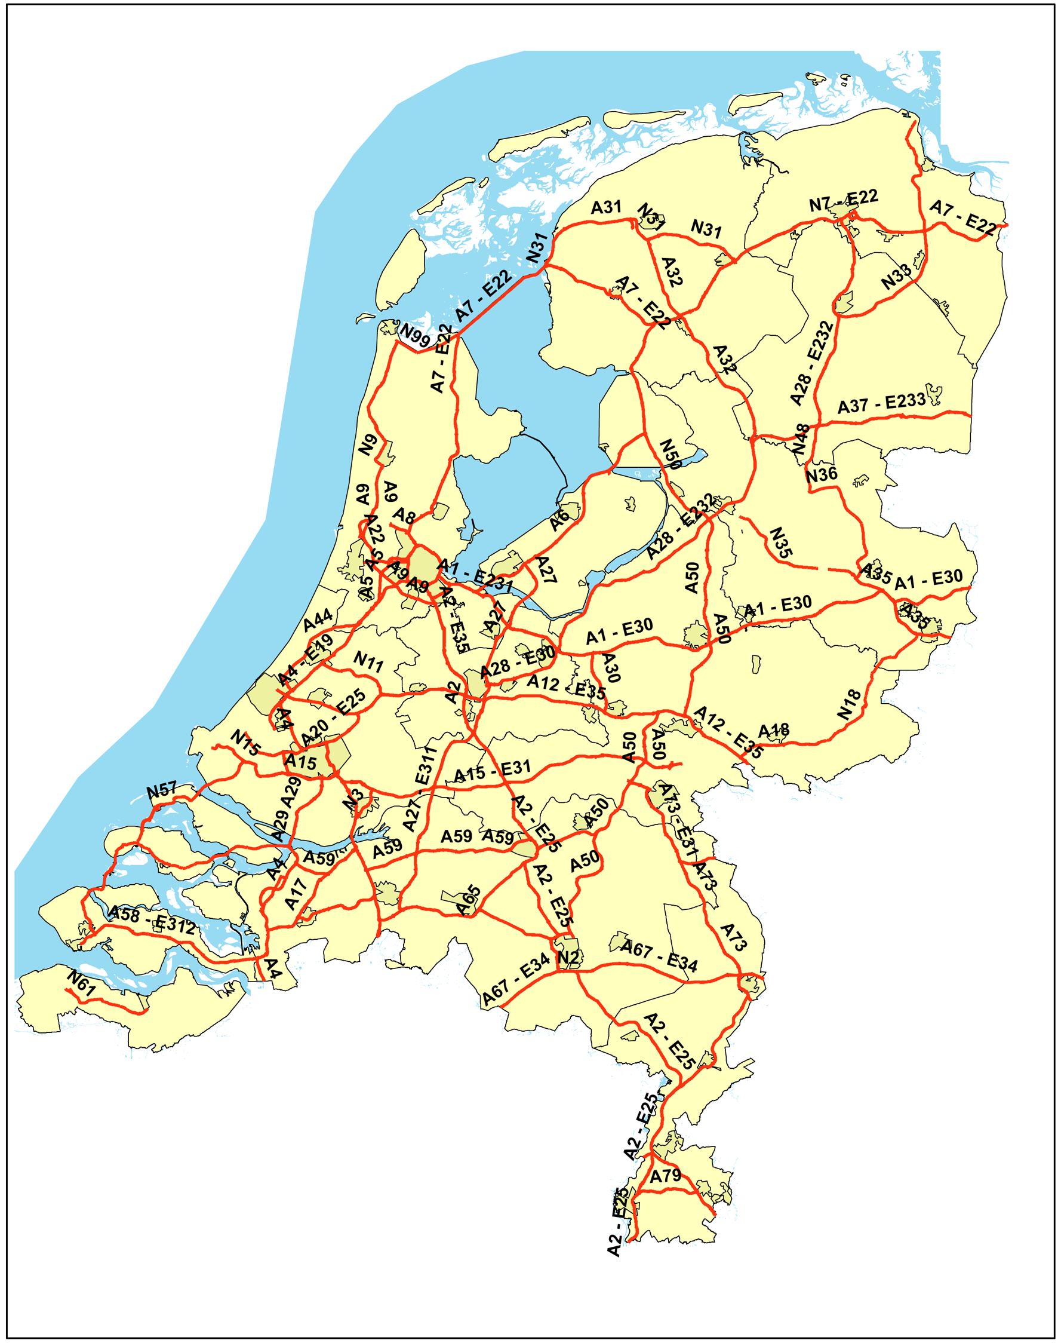

BIJLAGE 2, BEHORENDE BIJ ARTIKEL 4.1 VAN DE ITS-REGELING
De in artikel 4.1 bedoelde zones zijn vijf kilometer breed, gemeten in een rechte lijn, vanaf de volgende hoofdwegen en weergegeven in de volgende kaart:
• A1 Amsterdam-Oldenzaal
• A2 Amsterdam-Maastricht
• A4 Amsterdam-Rotterdam
• A12 Den Haag-Zevenaar
• A16 Rotterdam-Hazeldonk
• A/N15 Maasvlakte-Duitsland
• A20 Rotterdam-Gouda
• A27 Utrecht-Breda
• A50 Valburg-Beekbergen
• A58 Bergen op Zoom-Breda
• A67 Eersel-Venlo
• A76 Stein, Geleen, Heerlen, Bocholtz, en
• de zone rondom de Amsterdamse haven tussen de A5, A10, A8 en A9, tot en met de zeemonding en de gemeentes IJmuiden en Velsen.
Overzichtskaart zones geselecteerd voor vrachtwagenparkeren
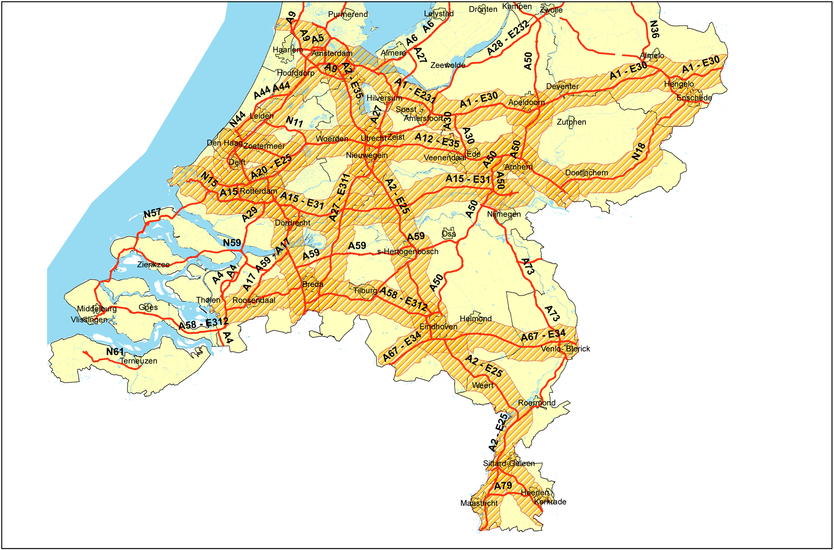

TOELICHTING

Algemeen

1. Inleiding
Deze ministeriële regeling omvat de Nederlandse uitvoering van twee gedelegeerde Europese verordeningen bij de ITS-Richtlijn (2010/40/EU)(ITS staat voor Intelligente Transportsystemen). Het betreft:
1. gedelegeerde verordening (EU) nr. 886/2013 van de Commissie van 15 mei 2013 tot aanvulling van richtlijn 2010/40/EU van het Europees Parlement en de Raad met betrekking tot de gegevens en procedures voor het aanbieden, waar mogelijk, van minimale universele verkeersveiligheidsinformatie die kosteloos is voor de gebruikers (PbEU 2013, L 247) en
2. gedelegeerde verordening (EU) nr. 885/2013 van de Commissie van 15 mei 2013 ter aanvulling van Richtlijn 2010/40/EU van het Europees Parlement en de Raad met betrekking tot het verstrekken van informatiediensten voor veilige en beveiligde parkeerplaatsen voor vrachtwagens en bedrijfsvoertuigen (PbEU 2013, L 247).
Deze verordeningen worden ook wel aangehaald als prioritaire actie C respectievelijk E, verwijzend naar de bijbehorende grondslagen in de ITS-Richtlijn.
De verordeningen bevatten de specificaties die nodig zijn voor de toegankelijkheid tot en kwaliteit van wegverkeerinformatiediensten voor de gehele Unie, overeenkomstig de ITS-Richtlijn. De grootste maatschappelijke baten liggen bij verbetering van de verkeersveiligheid. De verordeningen verplichten niet tot de inwinning van data of het aanbieden van informatiediensten, maar als partijen daartoe overgaan dan moeten ze voldoen aan de gestelde eisen.

2. Beschrijving van de uit te voeren Europese regelgeving

Prioritaire actie C / Gedelegeerde verordening (EU) nr. 886/2013
De verordening nr. 886 beschrijft eerst de acht categorieën van gebeurtenissen en omstandigheden die relevant zijn voor verkeersinformatie over de veiligheid van wegen. Deze gebeurtenissen moeten wegbeheerders, dienstverleners en omroepen opnemen in veiligheidsberichten waarin onder andere informatie over de locatie of de gebeurtenis worden vermeld. Tevens kan een rijadvies worden vermeld met instructies die nodig worden geacht voor de veiligheid, zoals:
– het matigen van de snelheid, rechts houden en waarschuwen met lichten bij een spookrijder;
– het vermijden van wegen zoals de afsluitdijk bij harde wind(-stoten) met hoge voertuigen;
– het gebruik van ingestelde uitwijk- of omrijroutes bij calamiteiten, zoals brand en overstroming.
De berichten moeten indien nodig tijdig worden aangepast of ingetrokken. Deze diensten zijn enkel verplicht op de door de lidstaten aangewezen wegvakken. Verder schrijft de verordening voor dat er informatie moet worden verstrekt over de wijze waarop de data tot stand is gekomen. Deze gegevens moeten beschikbaar worden gesteld aan een nationaal toegangspunt in het DATEX II-format (Cen/TS 16157) of een vergelijkbaar formaat. Als sluitstuk ziet een nationale toezichthouder toe op de naleving van de eisen die gesteld zijn aan wegbeheerders, dienstverleners en omroepen voor verkeersinformatie.

Prioritaire actie E / Gedelegeerde verordening (EU) nr. 885/2013
De verordening nr. 885 schrijft voor hoe dienstverleners, exploitanten van parkeerterreinen en wegenexploitanten informatie moeten verstrekken over veilige en beveiligde openbare parkeerterreinen voor vrachtwagens (en bedrijfswagens). In de eerste plaats beschrijft de verordening de relevante onderdelen en actoren. Het verzamelen, delen en uitwisselen van statische gegevens vindt plaats via een internationaal of nationaal toegangspunt. Voor dynamische gegevens zoals het aantal beschikbare parkeerplaatsen verwijst hetzelfde toegangpunt naar de betreffende individuele toegangspunten van de exploitanten van parkeerterreinen en dienstverleners. Vergelijkbaar met prioritaire actie C zijn de informatiediensten enkel verplicht op in dit geval de door de lidstaten aangewezen zones. Ook is voorzien in kwaliteitsborging met behulp van toezicht op de naleving van de voorschriften uit de verordening.

Uitwerking in nationale regelgeving
De gedelegeerde verordeningen hebben rechtstreekse werking in de Nederlandse rechtsorde. De bepalingen zijn bindend voor publieke en private partijen die beschikken over relevante data of zijn aangemerkt als dienstverleners, zoals Rijkswaterstaat, ANWB en exploitanten van parkeerplaatsen voor vrachtauto’s, (zoals truckparck Waalhaven in Rotterdam).
In aanvulling op de bepalingen die rechtstreekse werking hebben, verplichten de verordeningen de lidstaten de volgende acties te ondernemen:
– Het vaststellen van de geografische reikwijdte waarbinnen de bepalingen van de verordeningen van toepassing zijn;
– Het aanwijzen van een instantie die belast is met het beheer van het nationaal toegangspunt tot de informatie;
– Het aanwijzen van een instantie die is belast met het toezicht op de naleving en de handhaving van de voorschriften van de verordeningen.

3. Hoofdlijnen van de regeling
Deze regeling geeft als volgt uitvoering aan de beleidsvrijheid die de verordeningen aan de lidstaten bieden.

Geografische reikwijdte
Voor de werking van de gedelegeerde verordeningen dienen in de eerste plaats wegvakken c.q. zones te worden vastgesteld waarbinnen de bepalingen van de verordeningen van toepassing zijn. De verordeningen stellen hierbij dat dit minimaal onderdelen moeten zijn van het trans-Europees wegennetwerk. Gezien het feit dat er sprake is van minimumharmonisatie hebben lidstaten de mogelijkheid om verder te gaan dan de bepalingen van de verordening. In deze regeling is dan ook gekozen voor uitbreiding van trans-Europees wegennetwerk tot het hoofdwegennet. Voor de aanbieders is het minder efficiënt om in het systeem onderscheid te maken tussen wegen waar wel en waar geen verplichte informatie wordt verstrekt. Anderzijds is het voor de eindgebruiker van belang dat de verplichte informatie op alle belangrijke hoofdwegen beschikbaar is. Het trans-Europees wegennetwerk is in Nederland te beperkt om voldoende aan de wensen van de aanbieders en eindgebruikers tegemoet te komen.
Voor informatie over parkeerterreinen is gekozen voor de hoofdwegen waar veel (internationaal) vrachtvervoer is en het aanbod niet altijd aan de vraag kan voldoen. De Europese Commissie heeft zijn steun uitgesproken voor deze selectie. De bepalingen van prioritaire actie C zijn van toepassing op de in bijlage 1 aangegeven wegvakken.
De bepalingen van prioritaire actie E zijn van toepassing op de in bijlage 2 aangegeven zones. Vanuit de doelstelling van prioritaire actie E is het belasten van zeer kleine parkeerterreinen met kosten van dataverzameling niet opportuun. Dat is te belastend voor de exploitanten van kleine wegrestaurants en tankstations en geeft voortdurend onzekerheid of er voldoende plaatsen vrij zijn. Dat is niet in het belang van de verkeersveiligheid en het voldoen aan de rij- en rusttijden. In beginsel zal een minimumgrens worden gehanteerd van 35 parkeerplaatsen. Dit minimum geldt ook voor de plaatsing van bewegwijzering vanaf de hoofdwegen. Het gekozen aantal sluit aan op de beoogde uitvoering van de verordening. Dit is in overeenstemming met de doelstellingen om parkeerplaatsen die daadwerkelijk kunnen bijdragen aan de veiligheid van de chauffeurs te ontsluiten. De praktijk kan uitwijzen dat dit aantal moet worden bijgesteld.

Het nationale toegangspunt
Voor het verzamelen, delen en uitwisselen van wegverkeersinformatie dienen de lidstaten een toegangspunt op te zetten. Het Nederlandse toegangspunt wordt beheerd door de Nationale Databank Wegverkeersgegevens (NDW). Het toegangspunt moet het hergebruik van relevante data van publieke en private partijen steunen. NDW biedt al actuele wegverkeersgegevens van wegbeheerders en biedt ook de mogelijkheid om in 2015 private partijen aan te sluiten, zowel technisch als organisatorisch. Zodoende zijn synergievoordelen te realiseren.

Toezicht op de naleving
De toegankelijkheid en kwaliteit van data voor diensten aan eindgebruikers dienen gecontroleerd te worden op basis van eigen verklaringen van aanbieders. Daarvoor dienen lidstaten een onafhankelijke toezichthouder aan te wijzen. Deze taak wordt in Nederland belegd bij de Dienst Wegverkeer (RDW). Zodoende zijn synergievoordelen mogelijk in de organisatie, o.a. met kennis van toezicht op informatieverstrekkingsketens en (relaties over) ITS.
De aanwijzing van de NDW als nationaal toegangspunt en de RDW als toezichthouder en handhaver is gemeld aan de Europese Commissie.

4. Uitvoering en handhaving
Als toezichthouder gaat de RDW toezicht houden op publieke of private wegbeheerders en dienstverleners en omroepen voor verkeersinformatie in het kader van de prioritaire actie C en publieke of private dienstverleners, exploitanten van parkeerterreinen en wegenexploitanten in het kader van prioritaire actie E. Dit toezicht wordt ingericht door middel van toetsing van de verklaringen van conformiteit die jaarlijks door de betrokken organisaties ingediend moeten worden. Deze toetsing vindt onder andere plaats door deelwaarnemingen op de verklaring van conformiteit, door het opvragen van bijvoorbeeld data, procedurebeschrijvingen en het kwaliteitssysteem met betrekking tot de dienstverlening door de betrokken organisatie. Bij het uitblijven van het afgeven van de verklaring van conformiteit of bij constatering van andere overtredingen kan de RDW handhavend optreden door middel van het opleggen van een last onder dwangsom. Tegen het opleggen van deze dwangsom kunnen rechtsmiddelen worden ingeroepen. De opbrengsten van dwangsommen komen ten goede aan de begroting van IenM.
Tevens richt de RDW een digitaal loket in waar melding kan worden gemaakt van herhaaldelijk tekortschietende kwaliteit van de dienstverlening van betrokken organisaties. De RDW neemt melding alleen in behandeling indien de melder het probleem eerst aan de betrokken dienstverlener heeft voorgelegd, en het probleem naar het oordeel van de melder niet naar tevredenheid is opgelost. Deze meldingen kunnen leiden tot aanvullend toezicht door de RDW.

5. Gevolgen
De mogelijke keuzes en gevolgen zijn uitgebreid onderzocht en gedeeld met belanghebbende partijen. Er is brede steun voor het gekozen model dat verder gaat dan het minimaal vereiste vanuit de verordeningen en ruimte biedt voor ondersteuning en ontwikkeling. De financiële gevolgen voor marktpartijen worden zo klein mogelijk gehouden en zijn goed verdedigbaar in het belang van de verkeersveiligheid. Het Ministerie van IenM heeft eind 2014 reeds opdracht en dekking gegeven voor de realisatie van het toegangspunt en de toezichthoudersfunctie aan respectievelijk de NDW en RDW. Er is voorzien in de feitelijke start op 1 april 2015 en de formele start op 1 juli 2015. De opdrachten zijn verleend op basis van offertes met plannen van aanpak en een uitvoeringstoets (door de RDW). De opdrachten lopen tot en met het jaar 2017. Een besluit over het vervolg wordt gebaseerd op een evaluatie in 2016.
NDW en RDW moeten jaarlijks in juli verantwoording afleggen aan het Ministerie van IenM over wat ze hebben gedaan en bereikt. Dit zowel voor betaling van facturen met feitelijke uitgaven als voor de jaarlijks verplichte rapportage aan de Europese Commissie eind augustus.
De betrokken marktpartijen hoeven de komende jaren niet mee te betalen aan de kosten van het toegangspunt en de toezichthouder, maar moeten wel meewerken bij de verstrekking van gegevens, informatie en jaarlijkse prestatieverklaringen.

6. Advisering en consultatie
De besluitvorming over aanwijzing van toegangspunt, toezichthouder en selectie van wegvakken en zones is gebaseerd op onderzoek en consultatie van diverse belanghebbende partijen. Dit zijn onder andere wegbeheerders als Rijkswaterstaat, dienstverleners als TomTom en ANWB, maar ook parkeerexploitanten, zoals Truckparking Waalhaven. Daarbij bleek een breed draagvlak te zijn voor de gemaakte keuzes. De RDW heeft op verzoek een uitvoeringstoets gedaan op deze regeling. De daaruitvloeiende adviezen zijn meegenomen.

7. Transponeringstabellen
Bepaling in gedelegeerde verordening (EU) 886/2013 | Bepaling in uitvoeringsregelgeving
Artikelen 1 tot en met 4, 5, tweede lid, 6, 7, eerste lid, 8, 9, tweede en derde lid, 10 en 11. | Behoeven naar hun aard geen (nadere) regeling in uitvoeringsregelgeving
Artikel 5 | Artikel 3.1 van de ITS-Regeling
Artikel 7, tweede tot en met derde lid | Artikel 3.2 van de ITS-Regeling
Artikel 9, eerste lid | Artikelen 158, eerste lid, en 169 van de Wegenverkeerswet 1994 en artikel 2, aanhef en onderdeel cc Regeling taken Dienst Wegverkeer
Bepaling in gedelegeerde verordening (EU) 885/2013 | Bepaling in uitvoeringsregelgeving
Artikelen 1, 2, 3, tweede lid, 4, 5, eerste, vierde tot en met zesde lid, 6, 7, 8, tweede en derde lid, 9 en 10 | Behoeven naar hun aard geen (nadere) regeling in uitvoeringsregelgeving
Artikel 3, eerste lid | artikel 4.1 van de ITS-Regeling
Artikel 5, tweede en derde lid | artikel 4.2 van de ITS-Regeling
Artikel 8, eerste lid | Artikelen 158, eerste lid, en 169 van de Wegenverkeerswet 1994 en artikel 2, aanhef en onderdeel dd Regeling taken Dienst Wegverkeer

Artikelsgewijze toelichting

Paragraaf 2
Deze paragraaf wordt gereserveerd voor de uitvoering van de gedelegeerde verordening die ziet op de verlening van realtimeverkeersinformatiediensten voor de gehele Unie (prioritaire actie B).

Artikelen 3.1 en 4.1
De reikwijdte van de feitelijke werking van de bepalingen van de gedelegeerde verordeningen is gebonden aan de wegvakken dan wel de zones die de lidstaten hebben vastgesteld. Deze zijn vastgelegd in de bijlagen 1 en 2 van deze regeling.

Artikel 3.2 en 4.2
De wegverkeersinformatie wordt verzameld, gedeeld en uitgewisseld via een nationaal toegangspunt. Deze bepalingen belasten de Nationale Databank Wegverkeersgegevens met het beheer van het Nederlandse toegangspunt.

Artikel 5.1
Op grond van beide gedelegeerde verordeningen dient het toezicht op de naleving te worden neergelegd bij een nationaal, onpartijdig en onafhankelijk orgaan. Deze bevoegdheid is bij het Besluit aanwijzing toezichthouders artikel 145g Wegenverkeerswet 1994 toegekend aan de RDW. De RDW kan aan overtreders een last onder dwangsom opleggen op grond van het Besluit mandaat, volmacht en machtiging Dienst Wegverkeer. Dit artikel voegt deze bevoegdheden inzake toezicht en handhaving van de gedelegeerde ITS-verordeningen toe aan de taken van de RDW.

Artikel 5.2
De gedelegeerde verordeningen zijn uiterlijk met ingang van 1 oktober 2015 van toepassing. Met het oog op deze datum treedt deze regeling in werking met ingang van 1 juli 2015. Op deze wijze is voldoende tijd gereserveerd om uiterlijk 1 oktober 2015 te voldoen aan alle in de gedelegeerde verordeningen gestelde vereisten. Er wordt tevens voldaan aan de eisen uit het systeem van de vaste verandermomenten van regelgeving.
De Minister van Infrastructuur en Milieu,
M.H. Schultz van Haegen-Maas Geesteranus

